Структура меню для игр, реализованных при помощи языка C++ под DOBLib

Игровое меню

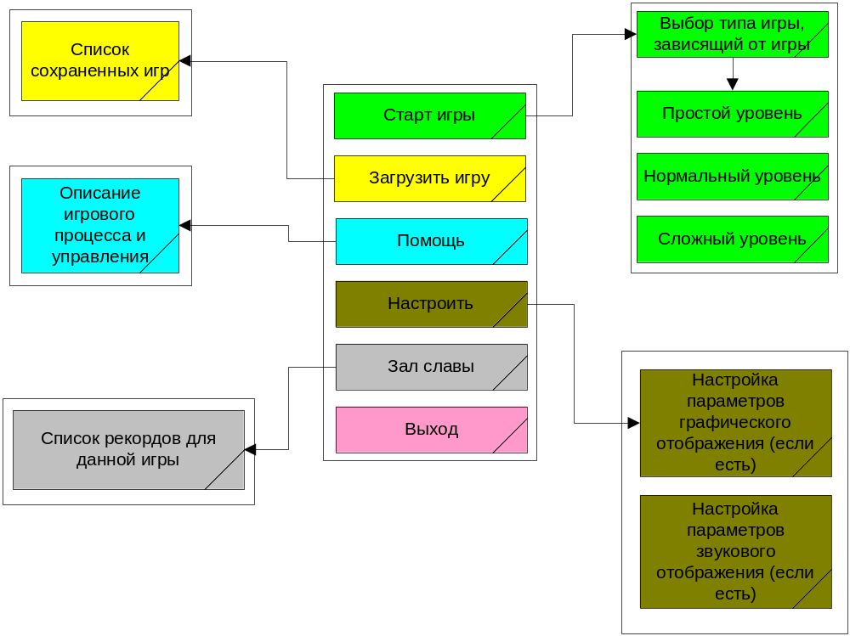

Основное игровое меню, содержит следующие пункты

«Старт игры» (Start game)
«Загрузить игру»(Load game)
«Помощь»(Help)
«Настроить»(Options)
«Зал славы»(Hall of fame)
«Выход»(Exit)

СТАРТ ИГРЫ

При выборе «Старт игры», игрок переходит на экран, позволяющий выбрать тип игры (если игра имеет несколько типов игрового процесса), затем переходит в режим выбора сложности игры (если имеется) и после выбора, запускается игровой процесс. Каждый экран имеет кнопку «Назад»(Back) позволяющую перейти к предыдущему экрану.

ЗАГРУЗИТЬ ИГРУ

Данный пункт присутствует, если имеются сохраненные игры. При выборе «Загрузить игру», игрок попадает в список сохраненных игр, он может выбрать сохраненную игру, после выбора сразу запускается игровой процесс. На экране имеется кнопка «Назад»(Back), при выборе которой игрок возвращается на главный экран.

ПОМОЩЬ

При выборе данного пункта, на экран выводится описание игрового процесса и управления игрой. Управление и внешний вид данного экрана, согласно руководству «CVC standarts».

НАСТРОИТЬ

Данный пункт меню содержит настройки технических параметров игры. Звуковые параметры имеют настраиваемый параметр «Громкость» от 0 до 10 (при 0, звуковой эффект отключен)

ЗАЛ СЛАВЫ

При выборе данного пункта, выводится список рекордов для данной игры. На экране присутствует кнопка «Назад» (Back), осуществляющая возврат на предыдущий экран.

ВЫХОД

При выборе этого пункта, осуществляется выход из игры.

Внутриигровое меню

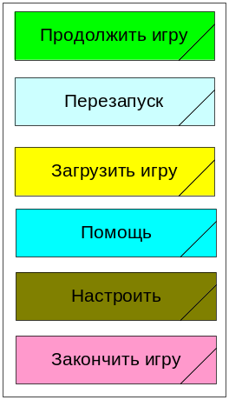

«Продолжить игру» (Resume game)

При выборе данного пункта, происходит продолжение игрового процесса.
«Перезапуск» (Restart)

Данный пункт отображается, в случае если текущий игровой уровень имеет участки, на которых игрок может допустить фатальную ошибку, приводящую к непроходимости уровня.

«Загрузить игру» (Load game)

Данный пункт отображается, в случае наличия сохраненных игровых сессий. Загрузка игровой сессии происходит идентично вызову данного пункта из главного игрового меню.

«Помощь» (Help)

Обработка пункта, идентична работе данного пункта в главном меню.

«Настроить» (Options)

Обработка пункта, идентична работе данного пункта в главном меню.

«Закончить игру» (End the game)

При выборе данного пункта, выводится диалог на подтверждение окончания текущей игровой сессии. «Вы действительно хотите закончить игровую сессию?» (Do you really want to leave the game session?) с двумя командами, ДА (YES) и НЕТ (NO).

Дизайн меню

- Каждая игра имеет следующий набор графики, несвязанной с игровым процессом:
  - Игровая заставка
  - Фон для меню
  - Стилизованное название игры как статический или динамический графический элемент
  - Картинка, выводящаяся при выигрыше игрока
  - Картинка, выводящаяся при проигрыше игрока (если поддерживается игрой)
- Все окна меню, имеют один и тот же графический фон.
- Дизайн всех элементов меню (кнопки, скролл бары, бордюры) на всех экранах меню, имеют один дизайн.
- Для игры подготавливается набор BFT шрифтов.
- Все текстовые надписи в меню, выводятся BFT шрифтом. На экране меню, допускается стилистический рисунок с названием игры, выполненный в виде рисунка. Все хинты, надписи на кнопках и тексты, выводятся только (!) при помощи текста, заданными BFT шрифтами.
- Диалоги, определенные в CVC_standards должны выводиться в формате, заданном кабельной компанией, все остальные игровые диалоги выводятся с использованием дизайна, разработанного для данной игры.

